**Отчет о проведении недели правовых знаний**

**в МКОУ «Ансалтинская СОШ имени Нурахмаева Г.А.»**

с 23.11. по 28.11.20г. в МКОУ «Ансалтинская СОШпроходила Неделя по правовым знаниям и профилактики правонарушений.

Цель: знакомство с правами и обязанностями ребёнка, воспитание правовой культуры обучающихся.

Задачи:

- познакомить обучающихся с «Конвенцией ООН о правах ребёнка» и другими документами, отражающими права и обязанности детей.

 - формировать представления о правах и обязанностях школьников.

 - учить применять правовые знания в повседневной жизни.

 - формировать уважительное отношение к правам других людей.

В целях профилактики подростковых правонарушений, оказания помощи учащимся по формированию негативного отношения к различным асоциальным явлениям и осознанию действий, поступках, которые могут стать причиной правонарушений или преступлений в МКОУ «Ансалтинская СОШ» была проведена определённая работа в ходе правовой недели.

Работа проводилась силами классных руководителей, библиотекаря, преподавателей обществознания и истории, педагога-психолога и социального педагога школы. Вся работа была направлена на профилактику подростковых правонарушений, формирования негативного отношения у учащихся к различным ассоциативным явлениям, формирования культуры прав человека у школьников. Основными формами работы являлись классные часы, беседы, родительские собрания, встречи с ИПДН и духовного управления.

В рамках данного месячника были проведены следующие мероприятия:

1. Классные часы по теме правого воспитания: «Права ребенка в XXI веке», «Права детей – забота государства», «Правила школьной жизни», «Конвенция о правах ребенка», «Знать, чтобы не оступиться**».**
2. Беседы школьного психолога с учащимися.
3. Учитель истории и обществознания Сайпулаева А.А. познакомила с правами и обязанностями детей, дала понятие о Конвенции, об Организации Объединённых Наций. С ребятами повторили обязанности учащихся в школе. Ребята ознакомились с основными правами и обязанностями – правом на жизнь и имя, образование и отдых, медицинскую помощь и правильное питание, на любовь и заботу со стороны взрослых. С ребятами повторили обязанности учащихся в школе.
4. Учителем истории и обществознания в 10 классе была проведена викторина «О правах играя!».

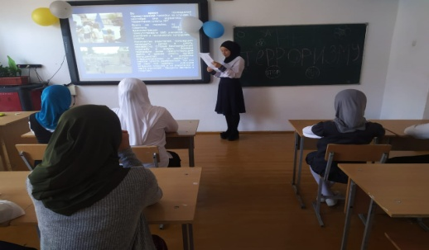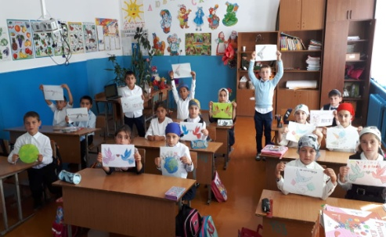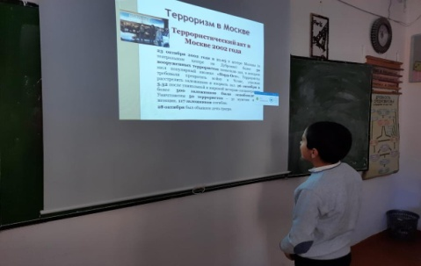

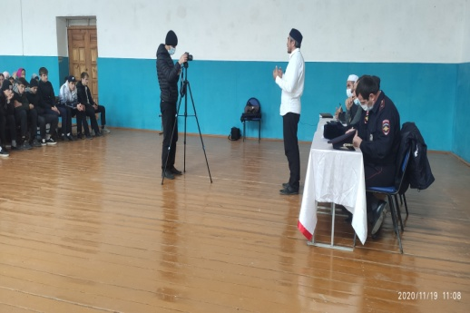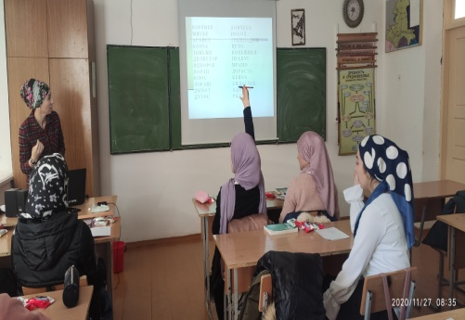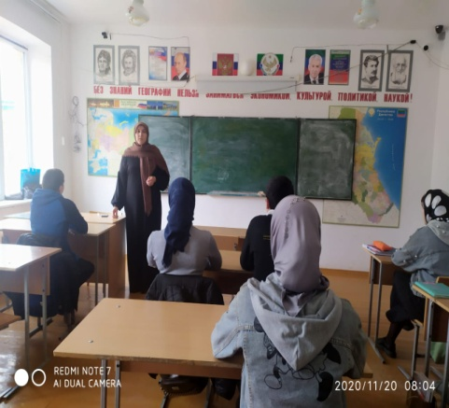

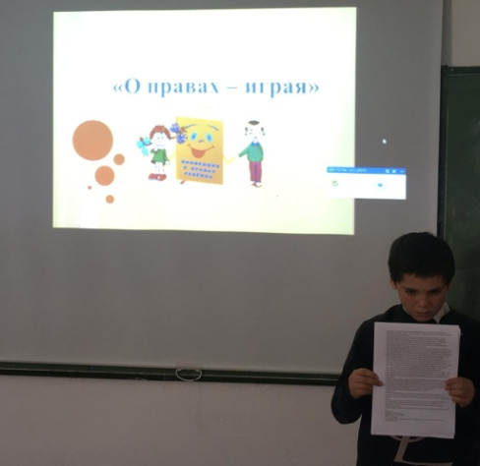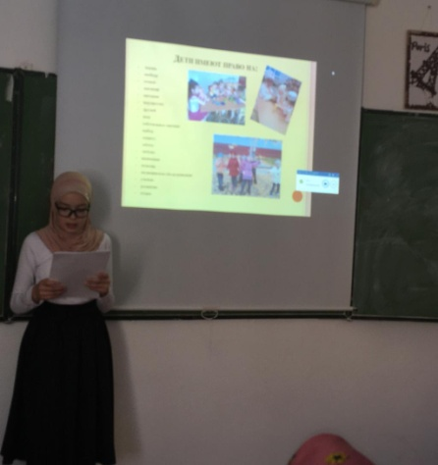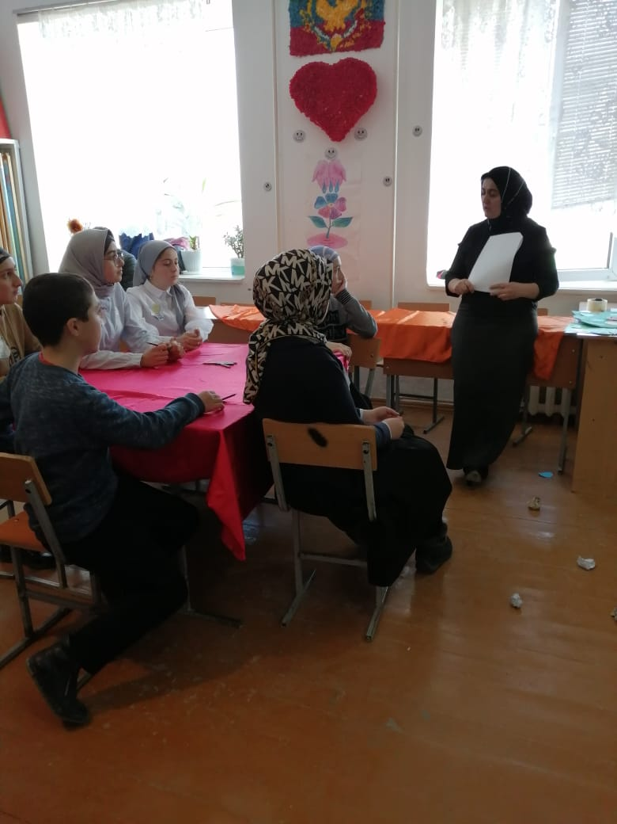

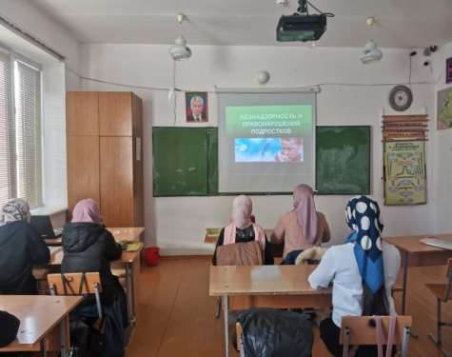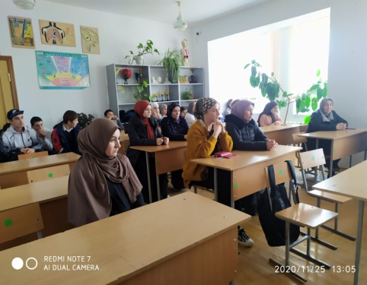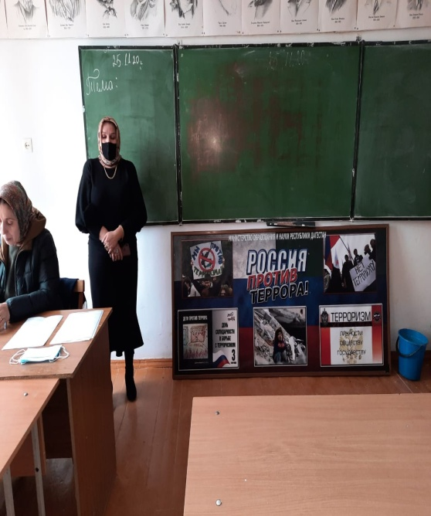

Анализируя проведённую работу, можно сделать выводы: в ходе недели обучающиеся узнали и закрепили представления о правах и обязанностях детей, учились применять полученные правовые знания при ситуациях, где были обозначены противоправные действия; вышеперечисленные мероприятия вызвали интерес; надо отметить, что игровые мероприятия помогают создать атмосферу непринуждённости, объединяют детей.

Зам по ВР: / Узаирова Р.А.